Febrero 2022



# **Avance de Proyecto 2: Análisis y diseño de la solución**

**Instituto Tecnológico y de Estudios Superiores de Monterrey**

**Campus Querétaro**

**Construcción de software y toma de decisiones**

TC2005.402

Eduardo Daniel Juárez Pineda

Ricardo Cortés Espinosa

Presenta:

**Ricardo Andrés Cáceres Villibord | A01706972**

**Andrés Magaña Pérez | A01067963**

**Alejandro Ruiz García Rojas | A01611451**

**Miguel Weiping Tang Feng | A01610836**

**Said Ortigoza Trujillo | A01707430**

**Fernanda Michelle Torres Aguilar | A01067954**

**Descripción del problema o situación actual de la empresa**

Actualmente el departamento de recursos humanos de NatGas (Talento y Comunicación), que se encarga de la administración y relación de sus empleados y colaboradores con la empresa cuenta con procesos internos correctamente definidos y secundados por una variedad de sistemas de control interno. Sin embargo, no cuenta con un canal de comunicación oficial, de manera que no puede realizar los procesos de comunicación entre áreas y colaboradores, debido a que sus recursos no son suficientes para la necesidad del departamento.

Los medios de comunicación que el departamento utiliza actualmente es el correo electrónico, whatsapp empresarial, sin embargo, estos medios de comunicación resultan poco eficientes porque no todos los miembros de la empresa están al tanto de sus correos electrónicos.

Además, uno de los medios de comunicación accesibles e interactivos que utilizan es Workplace, sin embargo, la licencia gratuita que proporcionaba la aplicación termina este año, por lo que se ven en la necesidad de un nuevo medio de comunicación interactivo para proporcionar información.

**Requisito de objetivo**

Aplicación web que permita a la empresa de Natgas gestionar los procesos internos como las vacaciones y los Natgas Blocks, y del mismo modo ser un medio de comunicación entre el departamento de Recursos Humanos y los empleados de la empresa

**Diagrama de contexto**

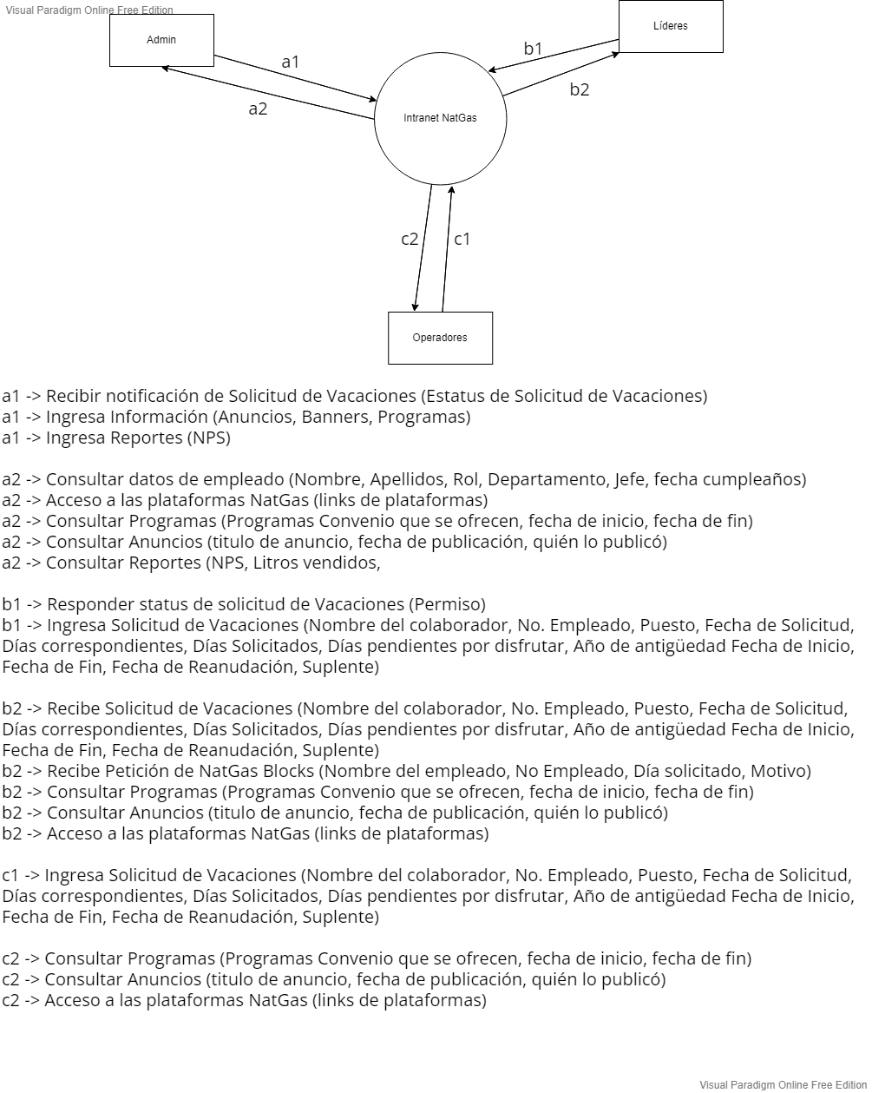

a1 -> Recibir notificación de Solicitud de Vacaciones (Estatus de Solicitud de Vacaciones)

a1 -> Ingresa Información (Anuncios, Banners, Programas)

a1 -> Ingresa Indicador ((NPS, reducción de toneladas de CO2, Porcentaje de Hombres y mujeres)

a2 -> Consultar datos de empleado (Nombre, Apellidos, Rol, Departamento, Jefe, fecha cumpleaños)

a2 -> Consultar Anuncios (titulo de anuncio, fecha de publicación, quién lo publicó)

a2 -> Consultar Indicador (NPS, reducción de toneladas de CO2, Porcentaje de Hombres y mujeres)

b1 -> Responder status de solicitud de Vacaciones (Permiso)

b1 -> Ingresa Solicitud de Vacaciones (Nombre del colaborador, No. Empleado, Puesto, Fecha de Solicitud, Días correspondientes, Días Solicitados, Días pendientes por disfrutar, Año de antigüedad Fecha de Inicio, Fecha de Fin, Fecha de Reanudación, Suplente)

b2 -> Recibe Solicitud de Vacaciones (Nombre del colaborador, No. Empleado, Puesto, Fecha de Solicitud, Días correspondientes, Días Solicitados, Días pendientes por disfrutar, Año de antigüedad Fecha de Inicio, Fecha de Fin, Fecha de Reanudación, Suplente)

b2 -> Recibe Petición de NatGas Blocks (Nombre del empleado, No Empleado, Día solicitado, Motivo)

b2 -> Consultar Anuncios (titulo de anuncio, fecha de publicación, quién lo publicó)

c1 -> Ingresa Solicitud de Vacaciones (Nombre del colaborador, No. Empleado, Puesto, Fecha de Solicitud, Días correspondientes, Días Solicitados, Días pendientes por disfrutar, Año de antigüedad Fecha de Inicio, Fecha de Fin, Fecha de Reanudación, Suplente)

c2 -> Consultar Anuncios (titulo de anuncio, fecha de publicación, quién lo publicó)

**Requisitos funcionales (Diagrama de Casos de Uso)**

[**https://drive.google.com/file/d/1TxRNe3f_XDdiF93V1kPqe0C4Gm0fqGfM/view?usp=sharing**](https://drive.google.com/file/d/1TxRNe3f_XDdiF93V1kPqe0C4Gm0fqGfM/view?usp=sharing)

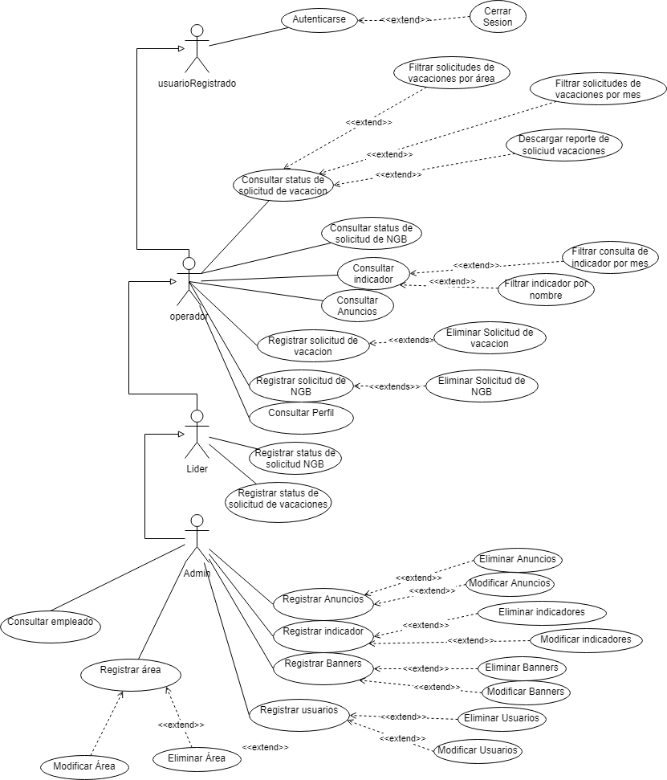

* **Tabla de Herencia del Diagrama de Casos de Uso**

| **Funciones** | **Operador** | **Líder** | **Admin** | **Usuario Registrado** |
| --- | --- | --- | --- | --- |
| Autenticarse | x | x | x | x |
| Consultar indicador | x | x | x |  |
| Consultar anuncio | x | x | x |  |
| Registrar solicitud de vacación | x | x |  |  |
| Registrar solicitud de NGB | x | x |  |  |
| Consultar Perfil | x | x | x |  |
| Registrar status de solicitud NGB |  | x |  |  |
| Registrar status de solicitud de vacación |  | x |  |  |
| Consultar status de solicitud de vacación | x | x | x |  |
| Filtrar solicitudes de vacación por área |  |  | x |  |
| Filtrar solicitudes de vacación por mes |  |  | x |  |
| Descargar reporte |  |  | x |  |
| Registrar anuncios |  |  | x |  |
| Registrar indicador |  |  | x |  |
| Registrar banners |  |  | x |  |
| Registrar usuarios |  |  | x |  |
| Consultar empleados |  |  | x |  |

* **Tabla de Priorización de Requisitos Funcionales**

| **Funciones** | **Riesgo** | **Valor** | **Complejidad** | **Estabilidad** |
| --- | --- | --- | --- | --- |
| Módulo de sesiones |  |  |  |  |
| Autenticarse | Alto | Alto | Medio alto | Alta |
| Cerrar sesión | Alto | Alto | Medio bajo | Alta |
|  |  |  |  |  |
| Módulo de usuarios |  |  |  |  |
| Registrar usuarios | Medio | Medio | Bajo | Alta |
| Modificar usuarios | Medio | Medio | Bajo | Alta |
| Eliminar usuarios | Medio | Medio | Bajo | Alta |
|  |  |  |  |  |
| Módulo vacaciones |  |  |  |  |
| Registrar solicitud de vacación | Alto | Alto | Media Alta | Media Alta |
| Registrar status de solicitud de vacación | Alto | Alto | Media | Alta |
| Consultar status de solicitud de vacación | Alto | Alto | Baja | Alta |
| Eliminar solicitud de vacación | Alta | Alta | Baja | Alta |
| Descargar reporte solicitudes de vacaciones | Alta | Alta | Medio | Alta |
| Filtrar solicitudes de vacaciones por mes | Alto | Alto | Medio | Alta |
| Filtrar solicitudes de vacaciones por área | Alto | Alto | Medio | Alta |
|  |  |  |  |  |
| Módulo banners |  |  |  |  |
| Registrar banners | Medio Alto | Medio Alto | Bajo | Media |
| Modificar banners | Medio Alto | Medio Alto | Bajo | Alta |
| Eliminar banners | Medio Alto | Medio Alto | Bajo | Alta |
|  |  |  |  |  |
| Módulo indicador |  |  |  |  |
| Consultar indicador | Medio | Medio | Baja | Alta |
| Registrar indicador | Medio | Medio | Bajo | Alta |
| Modificar indicador | Medio | Medio | Bajo | Alta |
| Eliminar indicador | Medio | Medio | Bajo | Alta |
| Filtrar consulta de indicador por mes | Medio | Medio | Bajo | Alta |
| Filtrar indicador por nombre | Medio | Medio | Bajo | Alta |
|  |  |  |  |  |
| Módulos natgas blocks |  |  |  |  |
| Registrar solicitud de Natgas blocks | Alto | Alto | Baja | Media Alta |
| Registrar status de solicitud NGB | Alto | Alto | Baja | Alta |
| Eliminar solicitud de NatGas Blocks | Alta | Alta | Baja | Alta |
| Consultar status de solicitud de NGB | Alta | Alta | Baja | Alta |
|  |  |  |  |  |
| Funciones extras para usuarios |  |  |  |  |
| Consultar Perfil | Baja | Bajo | Baja | Alta |
| Consultar empleados | Bajo | Bajo | Bajo | Alta |
|  |  |  |  |  |
| Módulo anuncios |  |  |  |  |
| Consultar anuncios | Medio Alto | Medio Alto | Baja | Alta |
| Registrar anuncios | Medio Alto | Medio Alto | Medio | Media |
| Modificar anuncios | Medio Alto | Medio Alto | Bajo | Medio |
| Eliminar anuncios | Medio Alto | Medio Alto | Bajo | Alta |
|  |  |  |  |  |
| Área |  |  |  |  |
| Registrar área | Bajo | Bajo | Baja | Alta |
| Modificar área | Bajo | Bajo | Baja | Alta |
| Eliminar área | Bajo | Bajo | Baja | Alta |

* **Diagramas de actividades y detalle de los casos de uso**

Funciones del módulo de vacaciones

| Módulo vacaciones |  |  |  |  |
| --- | --- | --- | --- | --- |
| Registrar solicitud de vacación | Alto | Alto | Media Alta | Media Alta |
| Registrar status de solicitud de vacación | Alto | Alto | Media | Alta |
| Consultar Estatus de solicitud de vacación | Alto | Alto | Baja | Alta |
| Eliminar solicitud de vacación | Alta | Alta | Baja | Alta |
| Descargar reporte solicitudes de vacaciones | Alta | Alta | Medio | Alta |
| Filtrar solicitud de vacaciones por mes | Alto | Alto | Medio | Alta |
| Filtrar solicitud de vacaciones por área | Alto | Alto | Medio | Alta |

* **Caso de Uso: Registrar solicitud de vacación**

**Descripción del caso de uso**

**Número:** CU01

**Nombre de Caso de Uso:** Registrar Solicitud de Vacaciones

**Descripción:** Esta función permite al empleado o al líder registrar una solicitud de vacación

**Actor:** Líder/Operador

**Puntos de extensión:** Eliminar solicitud de vacaciones

**Requerimientos Especiales:**

· Rendimiento:

o El tiempo para registrar la solicitud de vacación no debe de exceder los 3 segundos

**Pre-Condiciones:**

* El usuario tiene que tener rol de Líder u Operador.
* El usuario debe de tener días de vacaciones disponibles.

**Post-Condiciones**:

* El sistema notifica de la solicitud al líder del operador.

| **Flujo de eventos:** | |
| --- | --- |
| **Curso Normal** | **Alternativas** |
| 1. El usuario selecciona la opción de registrar solicitud de vacación |  |
| 1. El sistema genera la interfaz de la solicitud de vacación |  |
| 1. El usuario ingresa los atributos de la solicitud de vacación (fecha inicio, fecha fin, fecha de reanudación). |  |
| 1. El usuario selecciona dropdown de suplente |  |
| 1. **El sistema consulta la tabla de empleados con la misma área y sin solicitudes de vacaciones en las fechas del solicitado** |  |
| 1. **El sistema genera dropdown con los empleados de la misma área con disponibilidad de ser suplente** |  |
| 1. **El usuario selecciona suplente** |  |
| 1. **El usuario selecciona la opción de enviar** |  |
| 1. El sistema guarda la solicitud en la tabla de solicitudes de vacaciones con sus dichos atributos. |  |
| 1. El sistema envía la solicitud de vacación al líder del operador. |  |

* **Caso de Uso: Registrar status de solicitud de vacación**

**Descripción del caso de uso**

**Número:** CU08

**Nombre de Caso de Uso:** registrar estatus de solicitudes de vacaciones

**Descripción:** Esta función le permite al usuario con el rol de líder responder a las solicitudes que han hecho los colaboradores dentro del departamento que este tiene a cargo.

**Actor:** Líder

**Puntos de extensión:** No tiene

**Requerimientos Especiales:**

· Rendimiento:

o El tiempo requerido para completar esta función no debe de exceder 2 segundos.

**Pre-Condiciones:**

* El usuario debe de estar autenticado como líder.
* Deben existir solicitudes de vacaciones previamente enviadas por uno o varios empleados.

**Post-Condiciones**:

* El sistema registra la respuesta en la base de datos.
* El sistema manda la solicitud de vacación como notificación al administrador

| **Flujo de eventos:** | |
| --- | --- |
| **Curso Normal** | **Alternativas** |
| 1. El usuario selecciona el botón de “solicitudes” |  |
| 1. El sistema accede a la tabla de las solicitudes de vacaciones más recientes sin status |  |
| 1. El sistema muestra las solicitudes más recientes. |  |
| 1. **El usuario genera interfaz con opciones de aceptar/eliminar y un cuadro de texto para escribir nota** |  |
| 1. El sistema registra la información en la base de datos. |  |

**Diagrama**

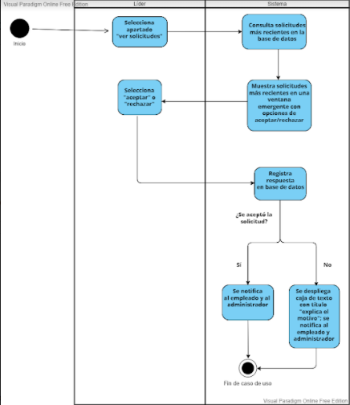

* **Caso de Uso: Consultar Estatus de solicitud de vacación**

**Descripción del caso de uso**

**Número:** CU03

**Nombre de Caso de Uso:** Consultar Estatus de Solicitud

**Descripción:** Función que permite al empleado consultar si su solicitud fue aceptada o rechazada.

**Actor:** Admin/Líder/Operador

**Puntos de extensión:** Filtrar reportes de solicitud de vacaciones por área, Filtrar reportes de solicitud de vacaciones por mes, Descargar reporte de vacaciones.

**Requerimientos Especiales:**

· Rendimiento:

o El tiempo para consultar la solicitud de vacación no debe de exceder los 3 segundos

**Pre-Condiciones:**

* El usuario tiene que estar registrado en la plataforma como empleado de NatGas.
* Existen solicitudes de vacaciones con un status registrado

**Post-Condiciones**:

* El sistema despliega las solicitudes de vacaciones que existen dependiendo del rol

| **Flujo de eventos:** | |
| --- | --- |
| **Curso Normal** | **Alternativas** |
| 1. El usuario entra a Mis Solicitudes de Vacaciones |  |
| 1. El sistema genera la interfaz de Mis Solicitudes de Vacaciones |  |
| 1. El sistema muestra las solicitudes de vacaciones con sus datos y estatus, siendo la primera mostrada, la última que se realizó. |  |

**Diagrama**

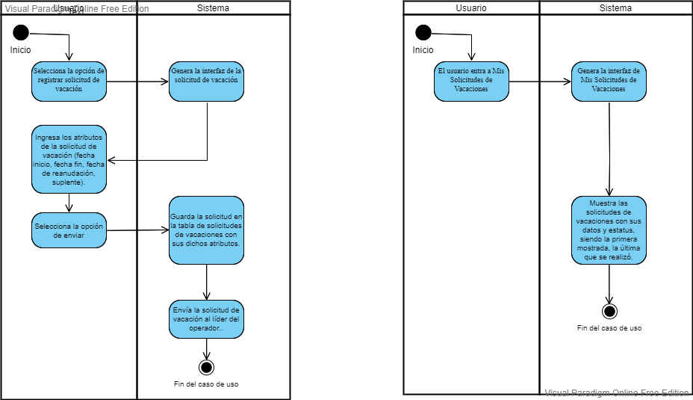

* **Caso de Uso: Eliminar solicitud de vacación**

**Descripción del caso de uso**

**Número:** CU04

**Nombre de Caso de Uso:** Eliminar solicitud de vacación

**Descripción:** Esta función le permite al usuario con el rol de operador y líder eliminar su solicitud de vacación

**Actor:** Operador y líder

**Puntos de extensión:** No tiene

**Requerimientos Especiales:**

· Rendimiento:

o El tiempo requerido para completar esta función no debe de exceder 2 segundos

**Pre-Condiciones:**

* El usuario debe de estar autenticado como líder o como operador
* El usuario debe de tener una solicitud de vacación sin status

**Post-Condiciones**:

* El sistema elimina el registro de la solicitud de vacación realizada de la base de datos

| **Flujo de eventos:** | |
| --- | --- |
| **Curso Normal** | **Alternativas** |
| 1. El usuario selecciona el botón de eliminar solicitud de vacación |  |
| 1. El sistema consulta la base de datos interna de las solicitudes de vacaciones |  |
| 1. El sistema elimina la solicitud de vacación registrada |  |
| 1. El sistema regresa un mensaje de “LA SOLICITUD DE VACACIÓN HA SIDO ELIMINADA” |  |

**Diagrama**



* **Caso de Uso: Descargar reporte solicitudes de vacaciones**

**Descripción del caso de uso**

**Número:** CU05

**Nombre de Caso de Uso:** Descargar reporte de solicitudes de vacaciones

**Descripción:** Esta función le permite al usuario con el rol de administrador generar un archivo .csv descargable de las solicitudes de vacaciones.

**Actor:** Administrador

**Puntos de extensión:** No tiene

**Requerimientos Especiales:**

· Rendimiento:

o El tiempo requerido para completar esta función no debe de exceder 2 segundos.

**Pre-Condiciones:**

* El usuario debe de estar autenticado como administrador.
* Deben existir solicitudes de vacaciones previamente aceptadas o rechazadas por el líder asignado.

**Post-Condiciones**:

* El sistema genera un archivo .csv descargable.

| **Flujo de eventos:** | |
| --- | --- |
| **Curso Normal** | **Alternativas** |
| 1. El usuario selecciona el botón de Descargar. |  |
| 1. El sistema accede a la tabla de las solicitudes de vacaciones. |  |
| 1. El sistema genera un archivo .csv con todos los datos de la tabla. |  |
| 1. El sistema genera una descarga automática del archivo previamente generado. |  |

**Diagrama**

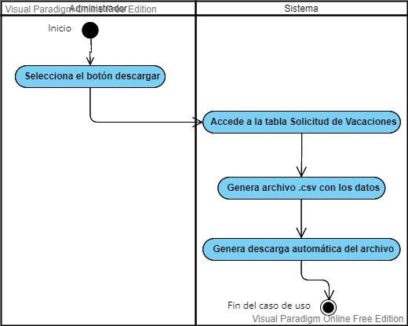

* **Caso de Uso: Filtrar solicitud de vacaciones por mes**

**Descripción del caso de uso**

**Número:** CU06

**Nombre de Caso de Uso:** Filtrar reporte de vacaciones por mes

**Descripción:** Esta función le permite al administrador del sistema filtrar las solicitudes de vacaciones que existen por mes

**Actor:** Administrador

**Puntos de extensión:** No tiene

**Requerimientos Especiales:**

· Rendimiento:

o El tiempo para filtrar la información y mostrarla no debe de ser mayor a 5 segundos

**Pre-Condiciones:**

* El usuario debe de estar autenticado como administrador

**Post-Condiciones**:

* El sistema despliega en pantalla las solicitudes de vacaciones filtradas por mes

| **Flujo de eventos:** | |
| --- | --- |
| **Curso Normal** | **Alternativas** |
| 1. El administrador selecciona la opción de filtrar solicitudes por mes |  |
| 1. El sistema despliega un menú de drop down con la fecha en un formato de mes y año |  |
| 1. El administrador selecciona un mes con el año |  |
| 1. El sistema hace una consulta en la base de datos interna de las solicitudes de vacaciones | 4. 1 El sistema en la consulta no encuentra ningún dato registrado  4.1.1 El sistema despliega en pantalla una alerta de “NO HAY SOLICITUDES REGISTRADAS CON EL FILTRO APLICADO”  4.1.2 El sistema regresa al usuario a la pantalla con las solicitudes de vacaciones sin filtrar |
| 1. El sistema realiza una query de las solicitudes de vacaciones por la fecha ingresada |  |
| 1. El sistema despliega la tabla generada en pantalla |  |

**Diagrama**

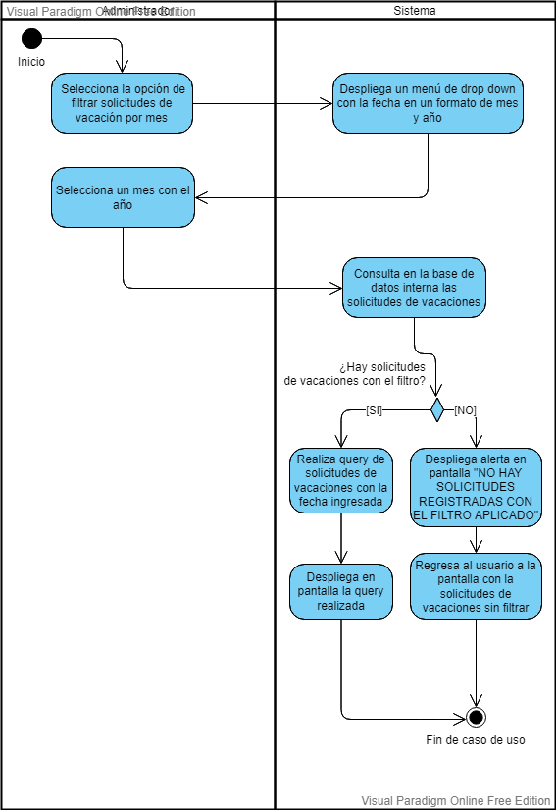

* **Caso de Uso: Filtrar solicitud de vacaciones por área**

**Descripción del caso de uso**

**Número:** CU07

**Nombre de Caso de Uso:** Filtrar reporte de vacaciones por área

**Descripción:** Esta función le permite al administrador del sistema filtrar las solicitudes de vacaciones que existen por áreas departamentales

**Actor:** Administrador

**Puntos de extensión:** No tiene

**Requerimientos Especiales:**

· Rendimiento:

o El tiempo para filtrar la información y mostrarla no debe de ser mayor a 5 segundos

**Pre-Condiciones:**

* El usuario debe de estar autenticado como administrador

**Post-Condiciones**:

* El sistema despliega en pantalla las solicitudes de vacaciones filtradas por área

| **Flujo de eventos:** | |
| --- | --- |
| **Curso Normal** | **Alternativas** |
| 1. El administrador selecciona la opción de filtrar solicitudes por mes |  |
| 1. El sistema consulta las áreas departamentales de la base de datos |  |
| 1. El sistema despliega un menú de drop down con las diferentes áreas departamentales de la empresa |  |
| 1. El administrador selecciona una de las áreas departamentales |  |
| 1. El sistema hace una consulta en la base de datos interna de las solicitudes de vacaciones | 4. 1 El sistema en la consulta no encuentra ningún dato registrado  4.1.1 El sistema despliega en pantalla una alerta de “NO HAY SOLICITUDES REGISTRADAS CON EL FILTRO APLICADO”  4.1.2 El sistema regresa al usuario a la pantalla con las solicitudes de vacaciones sin filtrar |
| 1. El sistema realiza una query de las solicitudes de vacaciones con el área seleccionada |  |
| 1. El sistema despliega la tabla generada en pantalla |  |

**Diagrama**

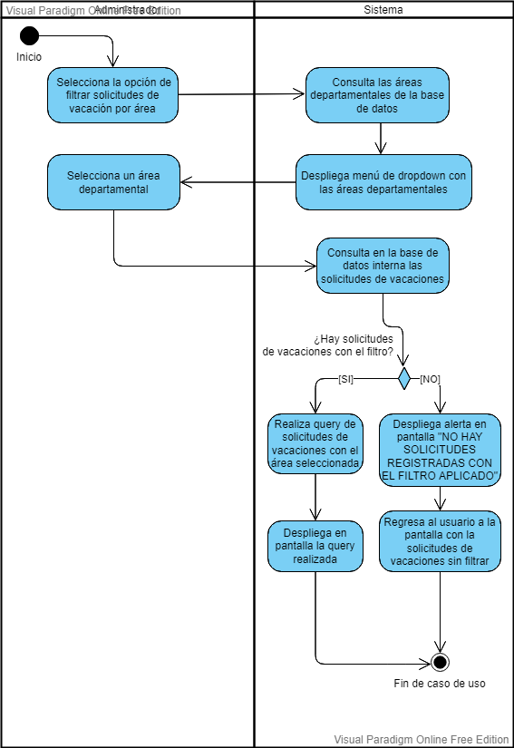

**Funciones del módulo de Natgas Blocks**

| Registrar solicitud de Natgas blocks | Alto | Alto | Baja | Media Alta |
| --- | --- | --- | --- | --- |
| Registrar status de solicitud NGB | Alto | Alto | Baja | Alta |
| Eliminar solicitud de Natgas blocks | Alta | Alta | Baja | Alta |
| Consultar status de solicitud de NGB | Alta | Alta | Baja | Alta |

* **Caso de Uso: Registrar solicitud de Natgas blocks**

**Descripción del caso de uso**

**Número:** CU08

**Nombre de Caso de Uso:** Registrar solicitud de Natgas Blocks

**Descripción:** Esta función le permite al operador y al líder registrar una solicitud de Natgas Block

**Actor:** Operador y Líder

**Puntos de extensión:** Eliminar solicitud de Natgas Block

**Requerimientos Especiales:**

· Rendimiento:

o El tiempo para registrar la solicitud de Natgas block no debe de exceder los 2 segundos

**Pre-Condiciones:**

* El usuario debe de estar autenticado como operador o líder
* El usuario debe de tener Natgas block disponibles
* El usuario tiene al menos un mes sin registrar un Natgas block

**Post-Condiciones**:

* El sistema envía la solicitud de Natgas Block al líder del operador.

| **Flujo de eventos:** | |
| --- | --- |
| **Curso Normal** | **Alternativas** |
| 1. El usuario selecciona la opción de registrar solicitud de Natgas Block |  |
| 1. El sistema genera interfaz de formulario de Natgas Block |  |
| 1. El usuario ingresa información (fecha de uso) |  |
| 1. El usuario selecciona la opción de enviar |  |
| 1. El sistema registra la solicitud de NGB |  |
| 1. El sistema envía notificación de solicitud a líder |  |

**Diagrama**

* **Caso de Uso: Registrar status de solicitud de Natgas Block**

**Descripción del caso de uso**

**Número:** CU09

**Nombre de Caso de Uso:** Registrar status de solicitud de Natgas Block

**Descripción:** Esta función le permite al líder registrar el estatus de la solicitud de Natgas Block

**Actor:** Líder

**Puntos de extensión:** No tiene

**Requerimientos Especiales:**

· Rendimiento:

o El tiempo para registrar la solicitud de Natgas block no debe de exceder los 2 segundos

**Pre-Condiciones:**

* El usuario debe de estar autenticado como líder
* El sistema debe de tener registradas solicitudes de Natgas block

**Post-Condiciones**:

* El sistema registra el estatus de la solicitud de Natgas Block
* El sistema envía como notificación la solicitud de Natgas Block al administrador

| **Flujo de eventos:** | |
| --- | --- |
| **Curso Normal** | **Alternativas** |
| 1. El usuario selecciona la opción de solicitudes de Natgas Block |  |
| 1. El sistema genera interfaz con las solicitudes de Natgas Block |  |
| 1. El usuario selecciona el estatus de la solicitud de Natgas Block (aceptar/rechazar) |  |
| 1. El usuario escribe una nota de la solicitud |  |
| 1. El sistema registra el estatus de solicitud de Natgas Block |  |
| 1. El sistema envía notificación del estatus de la solicitud de Natgas Block al operador y al líder. |  |

* **Caso de Uso: Eliminar solicitud de Natgas Blocks**

**Descripción del caso de uso**

**Número:** CU10

**Nombre de Caso de Uso:** Eliminar solicitud de Natgas Blocks

**Descripción:** Esta función le permite líder y al operador registrar el estatus de la solicitud de Natgas Block

**Actor:** Líder y Operador

**Puntos de extensión:** No tiene

**Requerimientos Especiales:**

· Rendimiento:

o El tiempo para registrar la solicitud de Natgas block no debe de exceder los 2 segundos

**Pre-Condiciones:**

* El usuario debe de estar autenticado como líder
* El usuario debe de tener una solicitud de Natgas Block sin status

**Post-Condiciones**:

* El sistema elimina el registro de la solicitud de Natgas block
* El sistema notifica al líder del operador que la solicitud ha sido eliminada

| **Flujo de eventos:** | |
| --- | --- |
| **Curso Normal** | **Alternativas** |
| 1. El usuario selecciona la opción de eliminar Natgas Block |  |
| 1. El sistema consulta la tabla de solicitudes de Natgas block |  |
| 1. El sistema elimina la solicitud de Natgas Block |  |
| 1. El sistema despliega mensaje “La solicitud de Natgas block ha sido eliminada” |  |
| 1. El sistema notifica al líder del empleado con mensaje “Solicitud de Natgas Block de ‘nombre de persona’ ha sido eliminada” |  |

**Diagrama**

* **Caso de Uso: Consultar status de solicitud de Natgas Block**

**Descripción del caso de uso**

**Número:** CU11

**Nombre de Caso de Uso:** Consultar status de solicitud de Natgas Block

**Descripción:** Esta función le permite líder, operador y administrador consultar el status de Natgas Block

**Actor:** Líder, Operador, Administrador

**Puntos de extensión:** No tiene

**Requerimientos Especiales:**

· Rendimiento:

o El tiempo para registrar la solicitud de Natgas block no debe de exceder los 2 segundos

**Pre-Condiciones:**

* El usuario debe de estar registrado en el sistema con un puesto diferente a promotor y jefe de turno
* El sistema debe de tener solicitudes de Natgas Block con status

**Post-Condiciones**:

* El sistema despliega interfaz con las solicitudes de Natgas Block

| **Flujo de eventos:** | |
| --- | --- |
| **Curso Normal** | **Alternativas** |
| 1. El usuario selecciona la opción de consultar solicitudes de natgas block |  |
| 1. El sistema consulta la tabla de solicitudes de Natgas Block |  |
| 1. El sistema despliega la tabla de las solicitudes de Natgas Block |  |

**Diagrama**

**Reglas de negocio**

**NatGas Blocks**

* Los Natgas Blocks se reinicia a 5 el primero de enero de cada año.
* Solo es posible pedir un NatGas Block por mes.
* Solo se tienen 5 NatGas Blocks por empleado.

**Vacaciones**

* Las vacaciones tienen vigencia de un año a partir de la fecha de ingreso.
* Cada empleado inicia con 8 días de vacaciones.
* Cada año que permanezcan en la empresa aumenta 2 días de vacaciones hasta llegar al máximo de 20 días.
* El líder del empleado que solicite vacaciones/NatGas Blocks se reserva el derecho a aceptar o rechazar la solicitud de acuerdo a los criterios establecidos, para posteriormente notificar al departamento de recursos humanos.

**Sesiones**

* La autenticación se hace por medio de Auth0.

**Reportes**

* Todos los reportes son mensuales.
* El sistema no se encargará de realizar las encuestas. Solamente de obtener los resultados de estas para generar los reportes NPS.
* Únicamente el reporte de NPS se subirá manualmente por el administrador (recursos humanos) a la plataforma.

**Contenidos**

* El banner solamente contiene imágenes.
* Los anuncios contienen título, texto y es opcional si tienen imagen o video.
* Los anuncios tienen una duración máxima de 2 meses

**Modelo Entidad Relación (MER)**

[**https://drive.google.com/file/d/1nF1jTF7ZOT8eEZSbUh7QVkLBEIl2Rst4/view?usp=sharing**](https://drive.google.com/file/d/1nF1jTF7ZOT8eEZSbUh7QVkLBEIl2Rst4/view?usp=sharing)

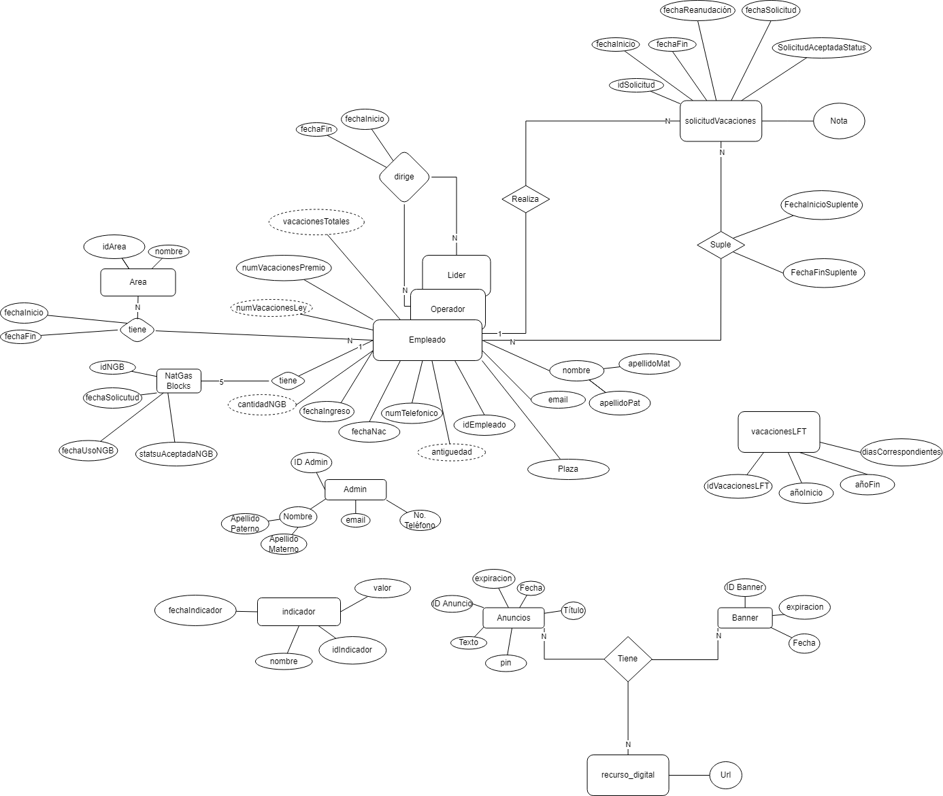

* **Diccionario de datos**

Enlace a Google Sheets:<https://docs.google.com/spreadsheets/d/1sik5beYBJE46UsdsgsVGXZD_-tjiFevofIu5dcnZxEE/edit#gid=0>

| **Empleado** |  |  |  |
| --- | --- | --- | --- |
| **Atributo** | **Descripción** | **Tipo de dato** | **Ejemplo** |
| idEmpleado | Número de nómina | Caracteres (8) | 12345678 |
| email | Correo electrónico con terminación @natgas.com.mx | Caracteres (100) | pablito@natgas.com.mx |
| nombre | Nombre del empleado | Caracteres (20) | Jack |
| apellidoMat | Apellido materno del empleado | Caracteres (20) | García |
| apellidoPat | Apellido paterno del empleado | Caracteres (20) | Sparrow |
| fechaNac | Fecha de nacimiento del empleado | Fecha | 20/02/2000 |
| fechaIngr | Fecha de ingreso a la empresa | Fecha | 15/09/2018 |
| numTelefonico | Número de teléfono del empleado | Caracteres(15) | 524446214589 |
| cantidadNatgasBlocks | Cantidad de NGB disponibles | Numérico (entero) | 4 |
| antigüedad | Atributo calculado en base a fecha de ingreso | Numérico (entero) | 3 |
| vacacionesTotales | Número de vacaciones totales que tiene disponible el empleado | Numérico (entero) | 8 |
| numVacacionesLey | Número de vacaciones que le corresponden al empleado por ley | Numérico (entero) | 2 |
| numVacacionesPremio | Número de vacaciones extras que le corresponden al empleado | Numérico (entero) | 1 |
| Plaza | Ciudad en donde vive el empleado | Caracteres (100) | Querétaro |
|  |  |  |  |
| **Dirige** |  |  |  |
| **Atributo** | **Descripción** | **Tipo de dato** | **Ejemplo** |
| idOperador | Número de nómina | Caracteres (8) | 12345678 |
| idLider | Número de nómina | Caracteres (8) | 45678923 |
| fechaInicio | Fecha de inicio del puesto del empleado | Fecha | 12/12/2022 |
| fechaFin | Fecha de término del puesto del empleado | Fecha | 20/04/2023 |
|  |  |  |  |
| **Area** |  |  |  |
| **Atributo** | **Descripción** | **Tipo de dato** | **Ejemplo** |
| idArea | Número de área | Caracteres (3) | 123 |
| nombre | Nombre del área | Caracteres (50) | Departamento de ventas |
|  |  |  |  |
|  |  |  |  |
| **Area_Empleado** |  |  |  |
| **Atributo** | **Descripción** | **Tipo de dato** | **Ejemplo** |
| idArea | Número de área | Caracter (3) | 002 |
| idEmpleado | Número de nómina | Carácter (8) | 75395146 |
| fechaInicio | Fecha de inicio del empleado en el departamento | Fecha | 13/12/2022 |
| fechaFin | Fecha del término del empleado en el departamento | Fecha | 14/12/2022 |
|  |  |  |  |
| **vacacionesLFT** |  |  |  |
| **Atributo** | **Descripción** | **Tipo de dato** | **Ejemplo** |
| idVacacionesLFT | Identificador de vacaciones | Caracteres (3) | 234 |
| fechaSolicitud | Fecha de solicitud de las vacaciones | Fecha | 12/04/2019 |
| añoInicio | Número inferior de rango de vacaciones en base a Ley Federal del Trabajo | Numérico (entero) | 6 |
| añoFin | Número superior de rango de vacaciones en base a Ley Federal del Trabajo | Numérico (entero) | 9 |
| diasCorrespondientes | Número de días total que tiene derecho el empleado dependiendo del rango de años que lleva dentro de la empresa | Numérico (entero) | 8 |
|  |  |  |  |
| **solicitudVacaciones** |  |  |  |
| **Atributo** | **Descripción** | **Tipo de dato** | **Ejemplo** |
| idSolicitud | Identificador de la solicitud | Caracteres (3) | 002 |
| idEmpelado | Número de nómina | Caracteres (8) | 9476586 |
| fechaInicio | Fecha de inicio de las vacaciones | Fecha | 02/02/2022 |
| fechaFin | Fecha del término de las vacaciones | Fecha | 03/03/2022 |
| fechaReanudacion | Fecha de reanudación de labores | Fecha | 03/04/2022 |
| fechaSolicitud | Fecha de solicitud de la vacación | Fecha | 04/05/2022 |
| SolicitudAceptadaEstatus | Estatus de la Solicitud ingresada | bool | Status: True |
| Nota | Comentario del líder de la solicitud de vacación | Caracteres (400) | La solicitud fue rechazada por necesidad de personal en ese periodo |
|  |  |  |  |
| **Suple** |  |  |  |
| **Atributo** | **Descripción** | **Tipo de dato** | **Ejemplo** |
| idEmpleado | Número de nómina | Caracteres (8) | 9476586 |
| idSolicitud | Identificador de la solicitud | Caracteres (3) | 002 |
| fechaInicioSuplente | Fecha de inicio en el que el empleado va a suplir | Fecha | 07/03/2020 |
| fechaFinSuplente | Fecha fin en el que el empleado va a suplir | Fecha | 14/03/2020 |
|  |  |  |  |
| **Admin** |  |  |  |
| **Atributo** | **Descripción** | **Tipo de dato** | **Ejemplo** |
| idAdmin | Identificador de administrador | Caracteres (3) | 002 |
| nombre | Nombre del administrador | Caracteres (20) | Mauricio |
| apellidoPat | Apellido paterno del administrador | Caracteres (20) | Flores |
| apellidoMat | Apellido materno del administrador | Caracteres (20) | Ramírez |
| email | Correo electrónico de administrador con terminación terminación @natgasa.com.mx | Caracteres (100) | mauricioFlores@natgas.com.mx |
| noTelefonico | Número de teléfono del administrador | Caracteres (15) | 524448974862 |
|  |  |  |  |
| **Anuncios** |  |  |  |
| **Atributo** | **Descripción** | **Tipo de dato** | **Ejemplo** |
| idAnuncio | Identificador del anuncio | Caracteres (3) | 002 |
| fecha | Fecha de publicación del anuncio | Fecha | 12/12/2022 |
| titulo | Título del anuncio | Caracteres (200) | Se abre nuevo parque dentro de campus |
| pin | Prioridad del anuncio | Bool | true |
| expiracion | Fecha de caducación para el anuncio | Fecha | 04/12/2022 |
| texto | Contenido del anuncio | Caracteres (10000) | Recientemente se ha abierto un parque en nuestro campus para actividades recreativas, puedes visitarlo a partir de la próxima semana |
|  |  |  |  |
| **Banners** |  |  |  |
| **Atributo** | **Descripción** | **Tipo de dato** | **Ejemplo** |
| idBanner | Identificador del banner de la noticia | Caracteres (3) | 123 |
| expiracion | Fecha de caducación para el banner | Fecha | 04/12/2022 |
| fecha | Fecha de publicación del banner | Fecha | 30/11/2022 |
|  |  |  |  |
| **recurso_digital** |  |  |  |
| **Atributo** | **Descripción** | **Tipo de dato** | **Ejemplo** |
| Url | dirección en la que se encuentran los recursos gráficos | Caracteres (200) | /imagen2.png |
|  |  |  |  |
| **Anuncios_recursoDigital** |  |  |  |
| **Atributo** | **Descripción** | **Tipo de dato** | **Ejemplo** |
| idAnuncio | Identificador del anuncio | Caracteres (3) | 002 |
| url | dirección en la que se encuentran los recursos gráficos | Caracteres (200) | /imagen2.png |
|  |  |  |  |
|  |  |  |  |
| **Banner_recursoDigital** |  |  |  |
| **Atributo** | **Descripción** | **Tipo de dato** | **Ejemplo** |
| idBanner | Identificador del banner de la noticia | Caracteres (3) | 123 |
| url | dirección en la que se encuentran los recursos gráficos | Caracteres (200) | /imagen2.png |
|  |  |  |  |
| **indicador** |  |  |  |
| **Atributo** | **Descripción** | **Tipo de dato** | **Ejemplo** |
| idIndicador | Identificador del indicador | Caracteres (3) | 002 |
| nombre | Nombre del indicador | Caracteres (30) | NPS |
| valor | Valor del indicador | Numérico (simple) | 70 |
| fechaIndicador | Fecha del indicador | Fecha | 07/03/2022 |
|  |  |  |  |
| **NatGas Blocks** |  |  |  |
| **Atributo** | **Descripción** | **Tipo de dato** | **Ejemplo** |
| idNatGasBlocks | Identificador de natgas blocks | Caracteres (3) | 002 |
| idEmpleado | Número de nómina | Caracteres (8) | 73968452 |
| fechaSolicitud | Fecha en el que se solicita el NatGas Block | Fecha | 01/03/2022 |
| fechaUsoNGB | Fecha en el que se va a utilizar el Natgas Block | Fecha | 02/03/2022 |
| statusAceptacionNGB | Estatus de aceptación de Natgas Block | Booleano | Status: True |

* **Modelo Relacional**

Empleado (idEmpleado, nombre, apellidoMat, apellidoPat, email, antigüedad, numTelefónico, fechaNac, fechaIngreso, cantidadNGB, vacacionesTotales, numVacacionesLey, numVacacionesPremio)

PK -> idEmpleado

Dirige (idOperador, idLider, fechaInicio, fechaFin)

PK -> idOperador, idLider

FK1 -> idOperador ref empleado.idEmpelado

FK2 -> idLider ref empleado.idEmpleado

Area (idArea, nombre)

PK -> idArea

Empleado_Area (idEmpleado, idArea, fechaInicio, fechaFin)

PK -> idEmpleado, idArea

FK1 -> idEmpleado ref empleado.idEmpleado

FK2 - idArea ref Area.idArea

NatGasBlocks (idNGB, fechaSolicitud, idEmpleado, fechaSolicitud, fechaUsoNGB, statusAceptacionNGB)

PK -> idNGB

FK1 -> idEmpleado ref Empleado.idEmpleado

vacacionesLFT (idVacacionesLFT, anioInicio, anioFin, diasCorrespondientes)

PK -> idVacacionesLFT

solicitudVacaciones (idSolicitud, idEmpleado, fechaInicio, fechaFin, fechaReanudacion, fechaSolicitud, SolicitudAceptadaStatus, nota)

PK -> idSolicitud

FK1 -> idEmpleado ref Empleado.idEmpleado

Suple (idSolicitud, idEmpleado, fechaInicioSuplente, fechaFinSuplente)

PK -> idSolicitud, idEmpleado

FK1 -> idEmpleado ref Empleado.idEmpleado

FK2 -> idSolicitud ref solicitudVacaciones.idSolicitud

Admin (idAdmin, primerNombre, apellidoPaterno, apellidoMaterno, email, noTelefono)

PK -> idAdmin

indicador (idIndicador, nombre, valor)

PK -> idIndicador

Anuncios (idAnuncio, duracion, fecha, titulo, pin, texto)

PK -> idAnuncio

Banner (idBanner, duracion, fecha)

PK -> idBanner

recurso_digital (url)

PK -> url

Anuncios_recursoDigital (idAnuncio, url)

PK -> idAnuncio, url

FK1 -> idAnuncio ref Anuncios.idAnuncio

FK2 -> url ref recurso_digital.url

Banner_recursoDigital (idBanner, url)

PK -> idBanner, url

FK1 -> idBanner ref Banner.idBanner

FK2 -> url ref recurso_digital.url

* **Restricciones adicionales del modelo de datos**

**Restricciones de recursos humanos:** Todos los empleados tienen derecho a un número de vacaciones a usar por año basado en la ley federal del trabajo

**Restricciones de tiempo:** Solo debe de haber un registro de NatGas Blocks por mes

**Requisitos No Funcionales**

**Portabilidad**

* El sistema deberá contar con responsive web design que sea compatible con dispositivos móviles.
* La aplicación web deberá funcionar en navegadores Chrome, Firefox, Edge, en versiones posteriores al año 2015.

**Rendimiento**

* El sistema deberá soportar hasta 100 usuarios al mismo tiempo sin que el tiempo de respuesta aumente más de 5 segundos.

**Usabilidad**

* La aplicación podrá ser utilizada por el personal de NatGas sin necesidad de capacitación previa.

**Seguridad**

* El sistema ofrecera control de acceso basado en roles, utilizando Auth0.

**Disponibilidad**

* La aplicación estará disponible las 24 horas del día, 365 días al año con excepción a los días que reciba mantenimiento.

**Mapa del sitio**

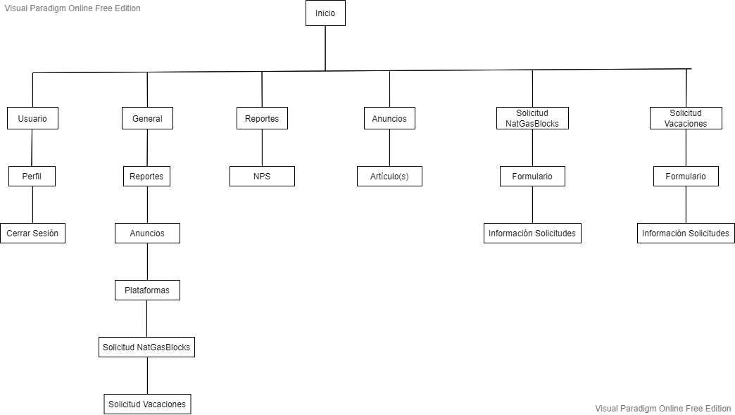

**Bosquejo de la aplicación**

**Operador**

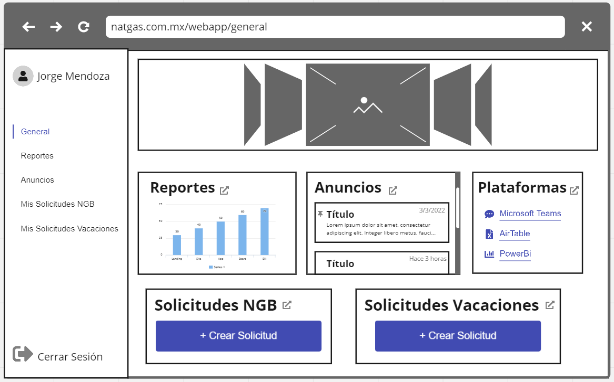

**Líder**

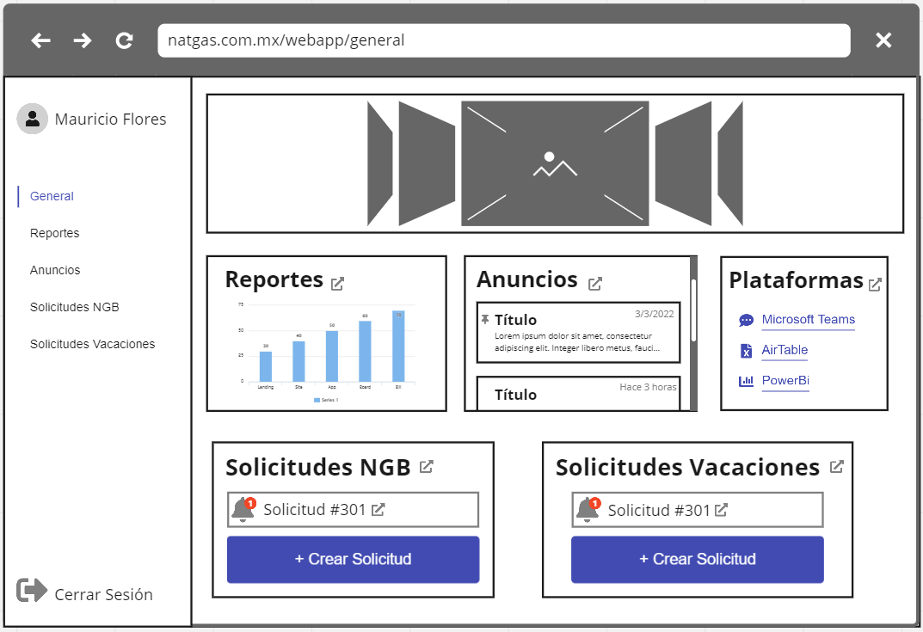

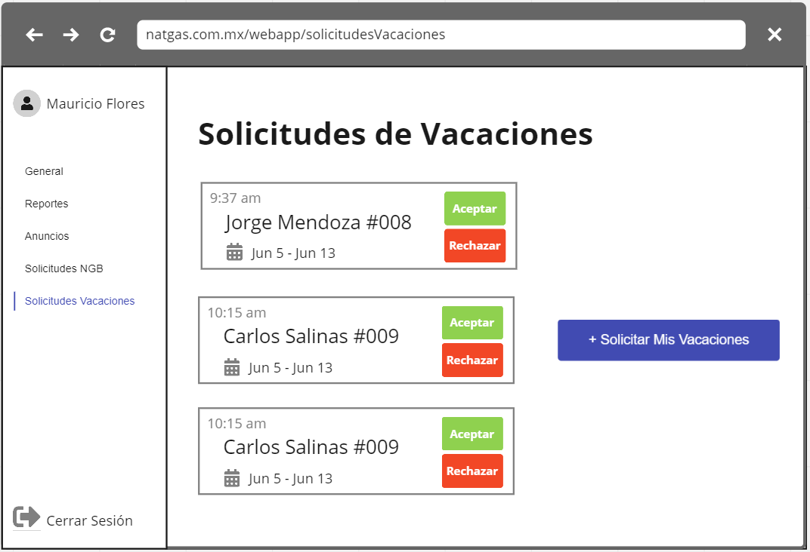

**Admin**

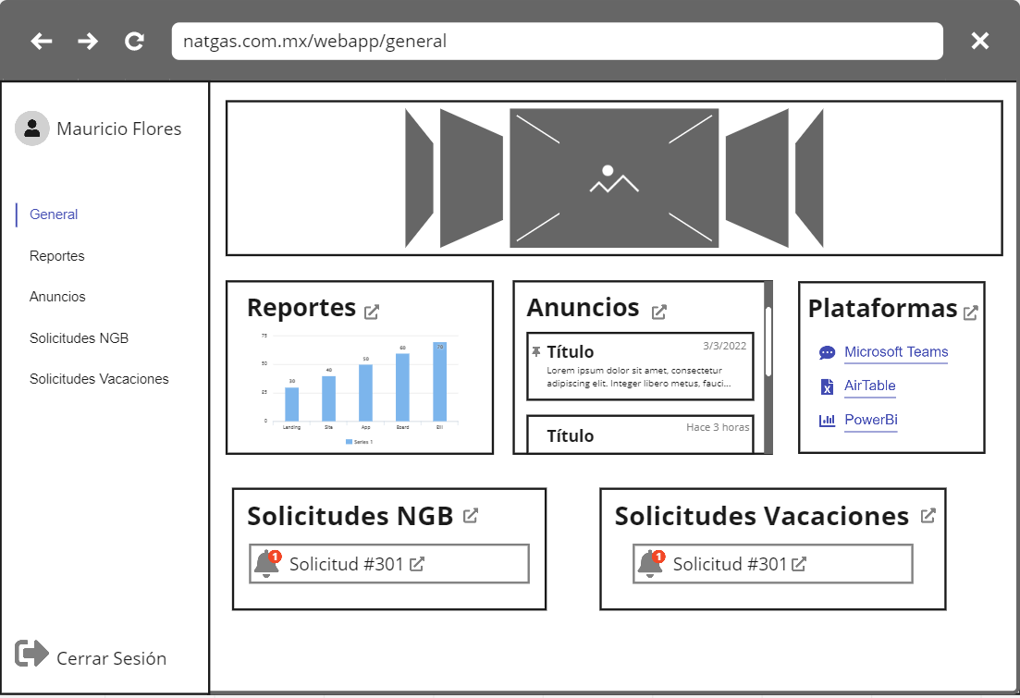

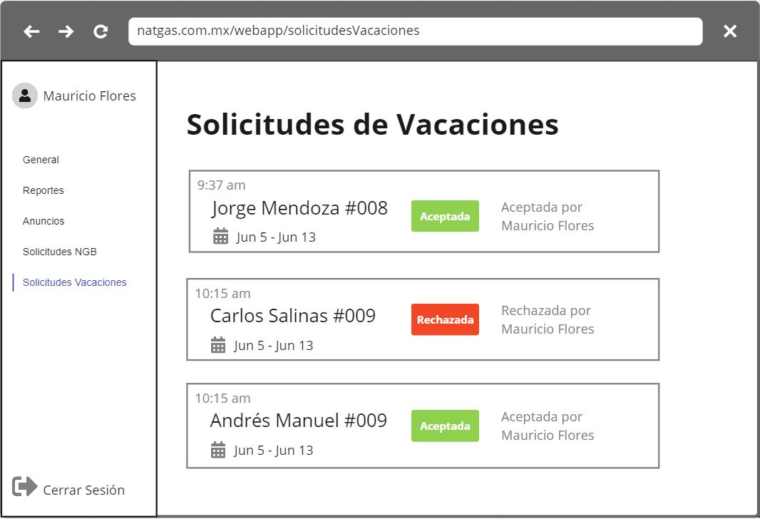

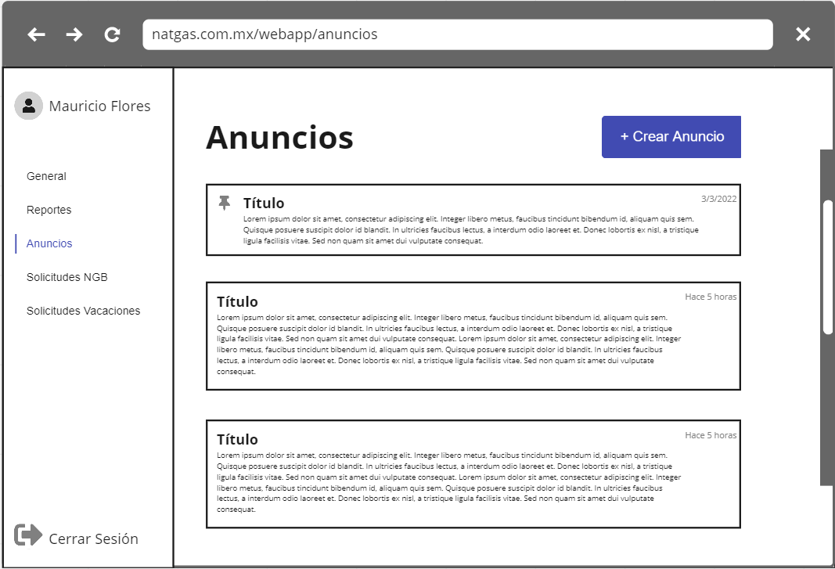

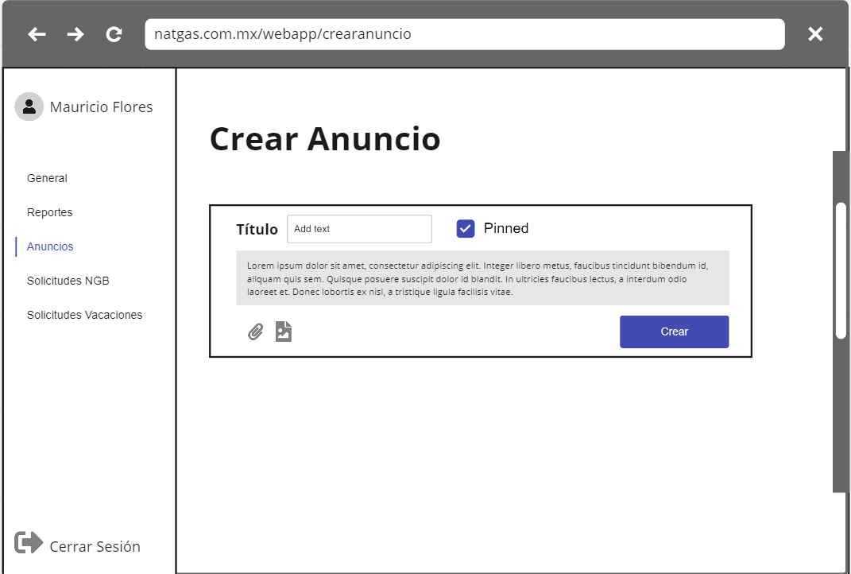

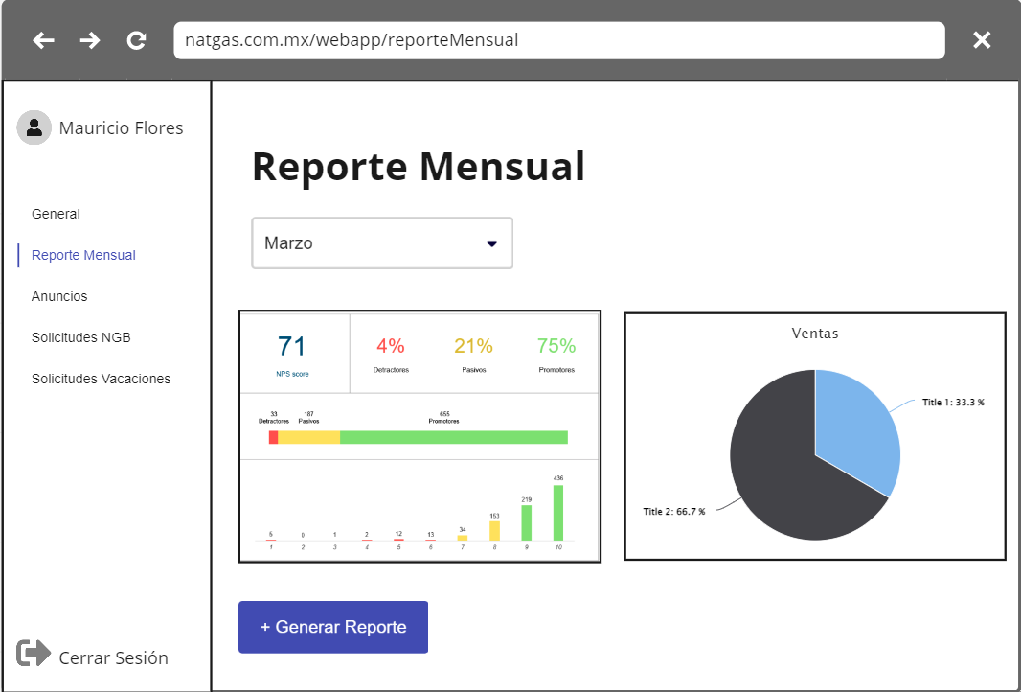

**Común Líder y Operador**

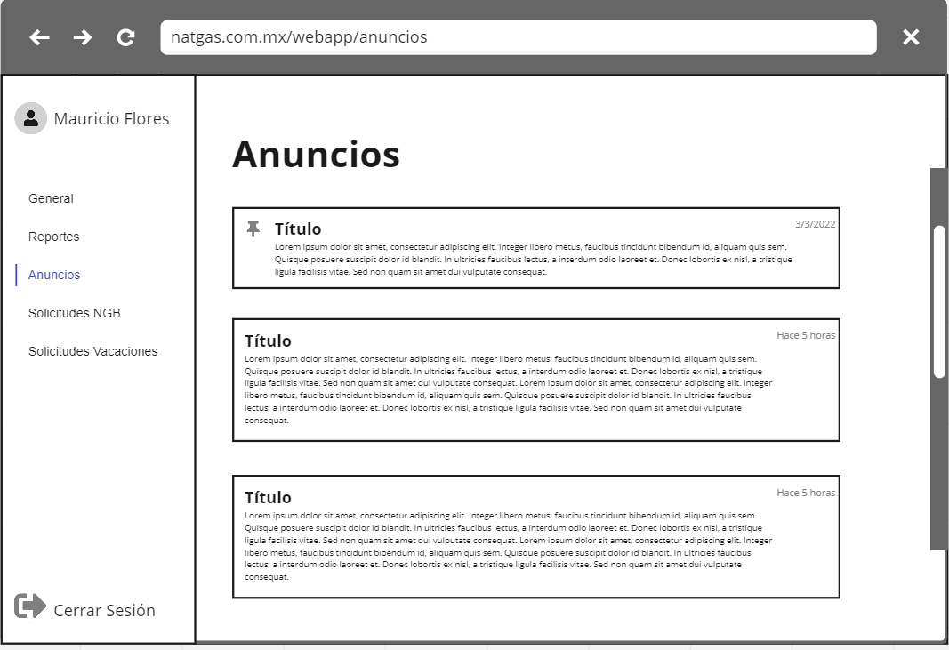

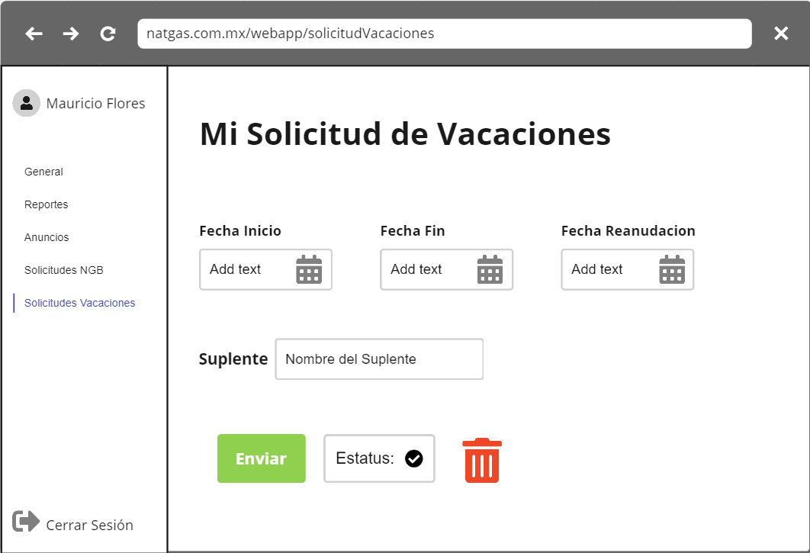

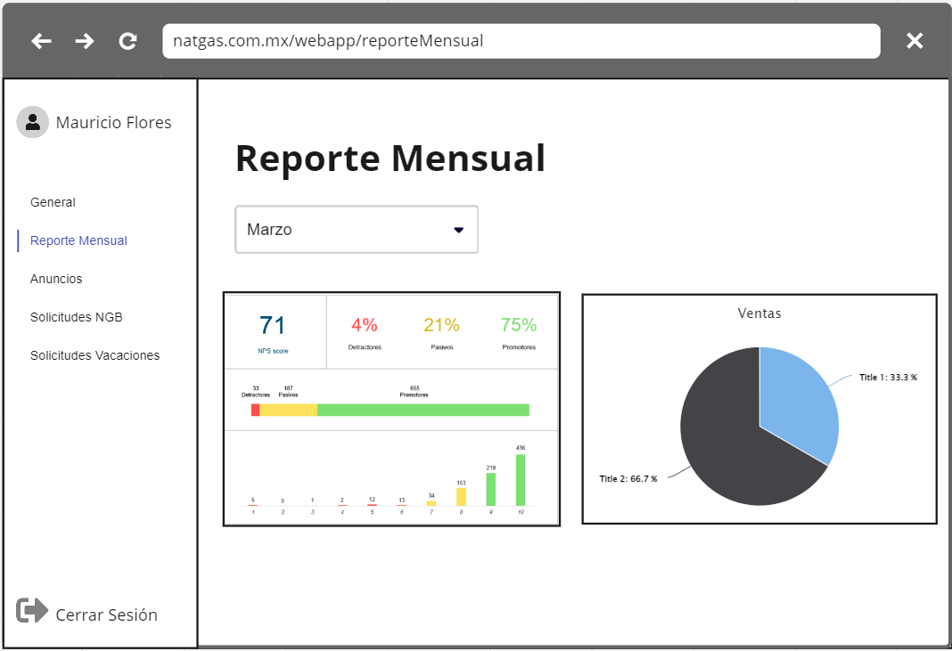

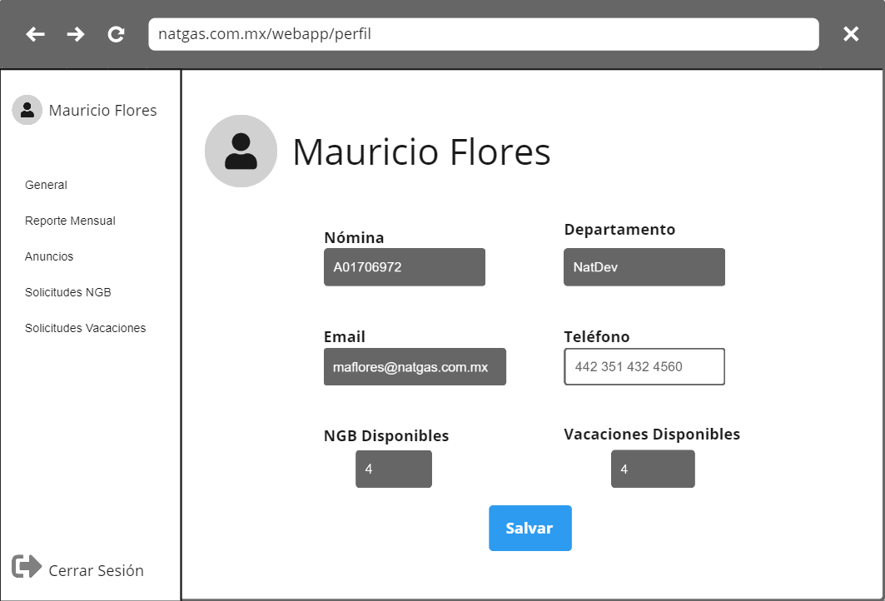

**Plan de comunicación**

Para la elaboración de este proyecto se usarán las siguientes plataformas de comunicación:

Para resolver dudas particulares de Phantom y validar los avances de proyecto con los socios formadores:

* Correo electrónico:
  + Pablo Arroyo: [parroyo@natgas.com.mx](mailto:parroyo@natgas.com.mx)
  + Mauricio Hernández: [msiles@natgas.com.mx](mailto:msiles@natgas.com.mx)
  + Manuel Flores: [maflores@natgas.com.mx](mailto:maflores@natgas.com.mx)

Para resolver dudas que pueden ser comunes para los demás equipos:

* Slack:
  + Canal de slack: #natgas-intranet

Para la comunicación entre los integrantes de Phantom:

* Grupo de WhatsApp Phantom
* Número celular de los integrantes de Phantom:
  + Ricardo Andrés Cáceres Villibord: +52 46 36 8880
  + Andrés Magaña Pérez: +52 443 105 050
  + Alejandro Ruíz García Rojas: +52 444 332 8696
  + Miguel Weiping Tang Feng: +52 444 307 3141
  + Said Ortigoza Trujillo:+52 883 447 2849
  + Fernanda Michelle Torres Aguilar: +52 459 127 4266
* Correo electrónico de los integrantes de Phantom:
  + Ricardo Andrés Cáceres Villibord: A01706972@tec.mx
  + Andrés Magaña Pérez: A01067963@tec.mx
  + Alejandro Ruíz García Rojas: A01611451@tec.mx
  + Miguel Weiping Tang Feng: A01610836@tec.mx
  + Said Ortigoza Trujillo: A01707430@tec.mx
  + Fernanda Michelle Torres Aguilar: A01067954@tec.mx

**Plan de trabajo**

Se utiliza como herramienta Google Sheets para realizar y organizar el plan de trabajo. En el apartado Plan de Trabajo, se incluye la asignación de tareas por cada integrante del equipo.

Link para la planeación general del proyecto:

<https://docs.google.com/spreadsheets/d/1GaNX-aCSts26Hz8dTEd3UfWAGvHPER7V/edit?usp=sharing&ouid=117700140385343045556&rtpof=true&sd=true>

Uso de la herramienta de Trello donde se amplían las tareas del plan de trabajo y se puede observar el progreso de cada actividad necesaria para poder considerar acabada la tarea

Link del trello

<https://trello.com/invite/b/q7pGY48I/bb17dc220a404be556ccc842e90ce03a/proyecto-desarollo>